ИНСТРУКЦИЯ для учителя
по проведению контрольной работы по физике для учащихся 9 класса
Назначение контрольной работы - оценка уровня освоения государственного образовательного стандарта по физике учащимися 9-го класса. Общее время выполнения контрольной работы – 45 минут.
Каждый вариант экзаменационной работы состоит из трех частей и включает 17 заданий, различающихся формой и уровнем сложности.
Часть 1 содержит 12 заданий с выбором ответа. К каждому заданию приводится 4 варианта ответа, из которых верен только один.
Часть 2 включает 3 задания, к которым требуется привести краткий ответ в виде набора цифр или числа.
Часть 3 содержит 2 задания. Задание 16,17 содержит расчетную задачу.

ИНСТРУКЦИЯ для учащихся (зачитывается учителем)
Ребята! На выполнение контрольной работы по физике отводится 40 минуты. Работа состоит из трех частей и включает 17 заданий.
Часть 1 содержит 12 заданий с выбором ответа. К каждому заданию приводится 4 варианта ответа, из которых вам нужно выбрать только один. Номер этого ответа обведите кружком.
Часть 2 включает 3 задания. В заданиях требуется установить соответствия позиций, представленных в двух множествах и привести краткий ответ в виде набора цифр, которые необходимо записать в указанной таблице.
Часть 3 содержит 2 задания, для которых необходимо привести расчеты ответ на бланке контрольной работы ниже задания.
При выполнении работы можно пользоваться черновиком.
Все записи в работе должны выполняться ручкой.
Прежде чем выполнять контрольную работу, необходимо в верхней части бланка контрольной работы написать свою фамилию и имя.
Инструкция для учителя по проверке контрольной работы по физике учащихся 9 класса

Прежде чем проверять работы учащихся, внимательно прочитайте инструкцию по проверке контрольной работы.
Оценивать выполненные задания контрольной работы рекомендуется в соответствии с таблицей «Коды правильных ответов» на задания контрольной работы по физике для учащихся 9 класса, обучавшихся физике на базовом уровне, и «Инструкцией по проверке и оцениванию выполнения учащимися заданий проверочной работы».
Максимальное количество баллов за выполненную без ошибок работу- 26 баллов.
Рекомендуемая шкала оценивания:
26-22 баллов - «5» ;
21-16 баллов- «4» ;
15-10 баллов - «3»;
9 баллов и менее - «2».

Кодификатор
элементов содержания для проведения промежуточной аттестации
учащихся 9 класса по физике.

Кодификатор элементов содержания и требования к уровню подготовки обучающихся для промежуточной аттестации является одним из документов, определяющих структуру и содержание контрольных измерительных материалов. Кодификатор является систематизированным перечнем требований к уровню подготовки обучающихся и проверяемых элементов содержания, в котором каждому объекту соответствует определенный код.

В первом и втором столбцах таблицы указываются коды содержательных блоков, на которые разбит учебный курс. В первом столбце указывается код элемента содержания, для проверки которого создаются тестовые задания.

1 | ЗАКОНЫ ВЗАИМОДЕЙСТВИЯ И ДВИЖЕНИЯ ТЕЛ
1.1 | Графики движущегося тела.
1.2 | Механическая энергия
1.3 | Прямолинейное равноускоренное движение. Ускорение.
1.4 | Уравнение координаты движущегося тела.
1.5 | Импульс тела.
1.6 | Второй закон Ньютона. Равнодействующая сила.
1.7 | Закон всемирного тяготения.
1.8 | Силы в природе
2 | МЕХАНИЧЕСКИЕ КОЛЕБАНИЯ И ВОЛНЫ. ЗВУК.
2.1 | Длина волны. Скорость распространения волны.
2.2 | Звуковые колебания.
2.3 | Распространение звука. Звуковые волны. Отражение звука. Эхо.
2.4 | Характеристики колебательного движения
3 | КАНТОВЫЕ ЯВЛЕНИЯ
3.1 | Опыты Резерфорда по рассеянию альфа-частиц. Планетарная модель атома
3.2 | Состав атомного ядра
3.3 | Ядерные реакции
3.4 | Энергия связи. Дефект масс

Кодификатор проверяемых умений в контрольной работе по физике в 9 классе.
№ п/п | Проверяемые специальные предметные умения | № задания
1 | ЗАКОНЫ ВЗАИМОДЕЙСТВИЯ И ДВИЖЕНИЯ ТЕЛ
1.1 | Чтение графика механического движения | 1
1.2 | Решают качественную задачу на механическую энергию | 2
1.3 | Рассчитывают время, путь | 3
1.4 | Рассчитывают ускорение | 4
1.5 | Переводят единицы измерения в основные единицы СИ | 4
1.6 | Составляют уравнение движения. | 5
1.7 | Рассчитывают силу всемирного тяготения | 6
1.8 | Рассчитывают импульс тела | 7
1.9 | Понимают закон всемирного тяготения, при изменении величин входящих в формулу | 14
1.10 | Рассчитывают равнодействующую силу, применяют второй закон Ньютона, формулы сил | 16
1.11 | Устанавливают соответствие между физическими понятиями и примерами, физическими величинами и их единицами измерений | 13
1.12 | Выражают искомые величины из основных формул | 16
2 | МЕХАНИЧЕСКИЕ КОЛЕБАНИЯ И ВОЛНЫ. ЗВУК.
2.1 | Читают график колебательного движения, определяют характеристики | 8
2.2 | Рассчитывают период, частоту звуковой волны | 9
2.3 | Знают среду распространения звуковой волны, характеристики среды, примеры волн | 10
3 | КАНТОВЫЕ ЯВЛЕНИЯ
3.1 | Находят неизвестный элемент в ядерных реакциях | 11
3.2 | Знают планетарную модель атома Резерфорда, частицы радиоактивного распада | 12
3.3 | Находят элемент в цепной реакции, используя таблицу Менделеева, определяют количество частиц в ядре, элемент при радиоактивном распаде | 15
3.4 | Рассчитывают энергию связи и дефект масс | 17

Инструкция по проверке и оцениванию выполнения учащимися заданий проверочной работы.
Часть 1
За верное выполнение каждого из заданий 1-12 выставляется 1 балл.
За выполнение задания с выбором ответа выставляется 1 балл при условии, если обведен только один номер верного ответа. Если обведены и не перечеркнуты два и более ответов, в том числе правильный, то ответ не засчитывается.
Часть 2
Задания 13оцениваются в 2 балла, если верно указаны все три элемента ответа, в 1 балл, если правильно указаны один или два элемента, и в 0 баллов, если ответ не содержит элементов правильного ответа.
Задания 14 -15оцениваются в 2 балла, если верно указаны все два элемента ответа, в 1 балл, если правильно указаны один элемент, 0 баллов, если ответ не содержит элементов правильного ответа.

Часть 3
№ п/п | Содержание критерия | Баллы
1 | Оформлена задача | 1
2 | Сделан рисунок | 1
3 | Записаны формулы | 1
4 | Произведены расчеты | 1
5 | Итого | 4

Спецификация контрольных измерительных материалов для проведения промежуточной аттестации по физике учащихся 9 класса
1. Назначение КИМ. Контрольно измерительные материалы позволяют установить уровень усвоения учащимися 9 класса планируемых результатов рабочей программы «Физика. 9 класс»
2. Подходы к отбору содержания, разработке материалов и структуры КИМ.
Основной целью проведения промежуточной аттестации является установление фактического уровня теоретических знаний, практических умений и навыков по предмету физика, соотнесение этого уровня с требованиями ФГОС ООО.
3. Структура КИМ.
Каждый вариант проверочной работы состоит из трех частей и включает 17 заданий, различающихся формой и уровнем сложности (см. таблицу 1).
Часть 1 содержит 12 заданий с выбором ответа. К каждому заданию приводится 4 варианта ответа, из которых верен только один.
Часть 2 включает 3 задания, к которым требуется привести краткий ответ в виде набора цифр или числа. Задания 13 представляют собой задания на установление соответствия позиций, представленных в двух множествах.
Часть 3 содержит 2 задания, для которых необходимо привести полное решение.
Таблица 1. Распределение заданий экзаменационной работы по частям работы

№ | Части работы | Число заданий | Тип заданий
1 | Часть 1 | 12 | Задания с выбором ответа
2 | Часть 2 | 3 | Задания с кратким ответом
3 | Часть 3 | 2 | Задания с развернутым ответом
Итого: 3 |  | 17
4. Система оценивания отдельных заданий и проверочной работы в целом
Задание с выбором ответа считается выполненным, если выбранный экзаменуемым номер ответа совпадает с верным ответом. Все задания первой части работы оцениваются в 1 балл.
Задания 13оцениваются в 2 балла, если верно указаны все три элемента ответа, в 1 балл, если правильно указаны один или два элемента, и в 0 баллов, если ответ не содержит элементов правильного ответа.
Задания 14 -15оцениваются в 2 балла, если верно указаны все два элемента ответа, в 1 балл, если правильно указаны один элемент, 0 баллов, если ответ не содержит элементов правильного ответа.
Задания 16,17 с развернутым ответом оценивается экспертами с учетом правильности и полноты ответа. Максимальный балл за решение расчетной задачи — 4 балла за 16 задание, 3 балла за 17 задание. К каждому заданию приводится подробная инструкция для экспертов, в которой указывается, за что выставляется каждый балл — от нуля до максимального балла.
В каждом варианте работы перед каждым типом задания предлагается инструкция, в которой приведены общие требования к оформлению ответов.
На основе баллов, выставленных за выполнение всех заданий работы, подсчитывается тестовый балл, который переводится в отметку по пятибалльной шкале в соответствии с рекомендуемой шкалой оценивания, приведенной в инструкции по проверке работы.
5. Продолжительность выполнения работы.
На выполнение всей проверочной работы отводится 45 минут.
6. Дополнительные материалы и оборудование.
Используется непрограммируемый калькулятор (на каждого ученика), необходимый справочный материал.

Промежуточная контрольная работа за 9 класс
Вариант № 1
Часть А
1. На рисунке представлен график зависимости модуля скорости v от времени t для тела, движущегося прямолинейно. Равномерному движению соответствует участок
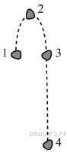
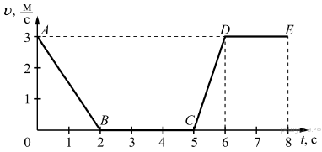

А) АВ Б) ВС В) CD Г) DE
2. Камень, подброшенный вверх в точке 1, свободно падает на землю. Траектория движения камня схематично изображена на рисунке. Трение пренебрежимо мало. Кинетическая энергия камня имеет
А) максимальное значение в положении 1
Б) максимальное значение в положении 2
В) одинаковое значение во всех положениях
Г) максимальное значение в положении 4
3. Поезд через 10 с после начала движения приобретает скорость 0,6 м/с. Через какое время от начала движения скорость поезда станет равна 3 м/с?
А) 50 с Б) 30 с В) 40 с Г) 35 с
4. Автомобиль за 2 мин увеличил скорость с 18 км/ч до 61,2 км/ч. С каким ускорением двигался автомобиль?
А) 0,1 м/с² Б) 0,2м/с² В) 0,3 м/с² Г) 0,4м/с²
5. Рассмотрите рисунок.
Зависимость координаты грузовика от времени имеет вид
А) х = 100 – 10t (м) Б) х = 300 (м)
В) х = 300 – 20t (м) Г) х = 300 + 20t (м)
6. С какой силой притягиваются два автомобиля массами по 1000 кг, находящиеся на расстоянии 1000 м один от другого?
А) 6,67⋅10⁻¹¹ Н 2) 6,67⋅10⁻⁸ Н 3) 6,67 Н 4) 6,67⋅10⁻⁵Н
7. Чему равно изменение импульса тела, если на него действовала сила 15 Н в течении 0,2 с?
А) 3 кг * м/с Б) 75 кг * м/с В) 15 кг * м/с Г) 30 кг * м/с
Рисунок 2
8. По графику зависимости координаты колеблющегося тела от времени (см. рисунок2) Определите период колебаний.
А. 4 с; Б. 6 с; В. 8 с;
9. Длина колебаний звуковой волны равна 17 см. Скорость звука в воздухе 340 м/с. Период колебаний в этой звуковой волне равен
А) 0,5 мс Б) 2 мс В) 5 мс Г) 50 мс
10) Каким параметром звуковых колебаний определяется громкость звука?
А) частотой Б) периодом В) амплитудой Г) скоростью распространения
11. Какая частица Х выделяется в реакции?
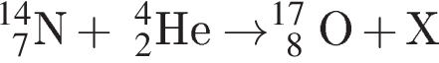
А) электрон Б) нейтрон В) протон Г) альфа-частица
12. При α- распаде ядра его зарядовое число
А) уменьшается на 2 единицы Б) увеличивается на 2 единицы
В) уменьшается на 4 единицы Г) увеличивается на 4 единицы
Часть В
13. Для каждого физического понятия из первого столбца подберите соответствующий пример из второго столбца. Запишите в таблицу выбранные цифры под соответствующими буквами. Запишите в ответ цифры, расположив их в порядке, соответствующем буквам
ФИЗИЧЕСКИЕ ПОНЯТИЯ | ПРИМЕРЫ
А) физическая величина  Б) физическое явление  B) физический закон  (закономерность) | 1) распространение запаха одеколона в классной комнате  2) система отсчёта  3) температура  4) мензурка  5) давление газа в закрытом сосуде при нагревании увеличивается
14.
А) Масса Луны примерно в 81 раз меньше массы Земли. Если Земля притягивает Луну с силой, равной по модулю F, то Луна притягивает Землю с силой

1)  2) 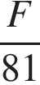 3)  4)
Б) Массивный груз подвешен на тонкой нити 1. К грузу прикреплена такая же нить 2. Если медленно тянуть за нить 2, то оборвётся
1) только нить 1 2) только нить 2 3) нить 1 и нить 2 одновременно
4) либо нить 1, либо нить 2 в зависимости от массы груза
15. На рисунке представлен фрагмент Периодической системы химических элементов.
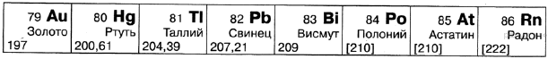
Используя данные таблицы, выберите из предложенного перечня два верных утверждения. Укажите их номера.
1) Ядро ртути содержит 80 протонов. 2) Ядро золота содержит 197 нейтронов.
3) Радиоактивное превращение ядра свинца-212 в ядро висмута-212 сопровождается испусканием только γ- излучения.
4) Радиоактивное превращение ядра висмута-190 в ядро таллия-186 сопровождается испусканием α- частицы.
5) Ядро полония содержит 84 нейтрона.
Часть С
16. Деревянную коробку массой 10 кг равномерно и прямолинейно тянут по горизонтальной доске с помощью горизонтально расположенной пружины. Коэффициент трения равен 0,4; удлинение пружины 0,2 м. Чему равна жёсткость пружины?
17. Определите дефект масс ядра изотопа дейтерия 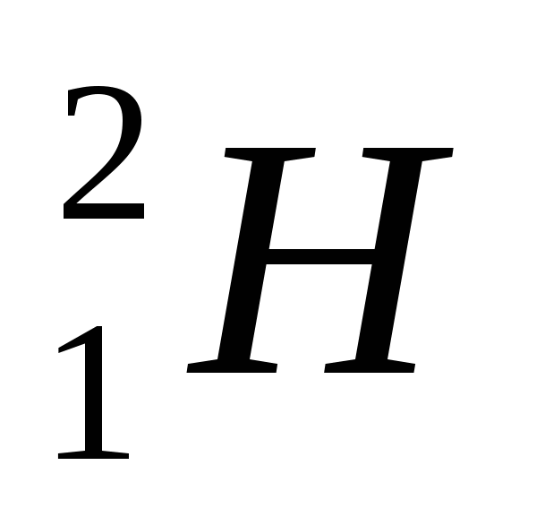(тяжелого водорода) и его энергию связи. Масса протона приблизительно равна 1,0073 а.е.м., нейтрона 1,0087 а.е.м., ядра дейтерия 2,0141 а.е.м., 1 а.е.м. = 1,66 • 10 ⁻ ²⁷ кг.

